COMISIÓN NACIONAL DE EDUCACIÓN
RESUMEN SEMANAL DE ENSAFIS EDUCATIVOS DEL 7 AL 11 DE AGOSTO

Énfasis Educativos de la semana;
- Inicio la organización de actividades de Fiestas Patrias.
- Congreso Nacional de promoción de valores para la prevención de adicciones.
- Certámenes Departamentales de Innovación y Creatividad Educativa con Docentes y Educadoras Comunitarias de Educación Inicial.
- Certámenes Municipales de Canto en Ingles con Estudiantes de de Secundaria.
- III Encuentro del curso de Educación Popular y metodologías para la Educación de Jóvenes y Adult@s.
- Encuentro Departamental con Directores de Centros Educativos de Matagalpa.
- Sesión de extraordinaria de la Comisión Nacional de Ingles MINED-CNU-INATEC.
- Encuentro con Subdirectores y Docentes de los 43 Centros Tecnológicos del país.
Detalle de actividades realizadas por enfasís de trabajo;
- Como parte de la organización de actividades de Fiestas Patrias, Estudiantes se preparan ensayando coreografías y canciones que presentarán en los Desfiles de las Gimnasias Rítmicas y Bandas Escolares que se estarán realizando a partir del 19 de agosto en los municipios de todo el país.
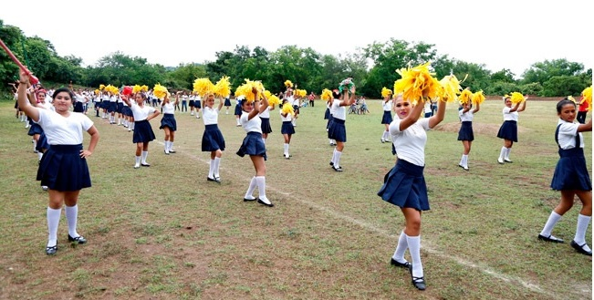
Estudiantes preparándose para celebrar las Fiestas Patrias

- Congreso Nacional de promoción de valores para la prevención de adicciones, con participación de 123 protagonistas entre Estudiantes, Docentes, Madres y Padres de Familia miembros de las Consejerías de las Comunidades Educativas del país. En el Congreso se abordaron temas relacionados con promoción de valores, la prevención e identificación de señales de alerta temprana que indiquen el consumo de drogas, alcohol y otras sustancias, cómo prevenir su consumo y pautas para el acompañamiento a Familias que estás pasando por esta situación.

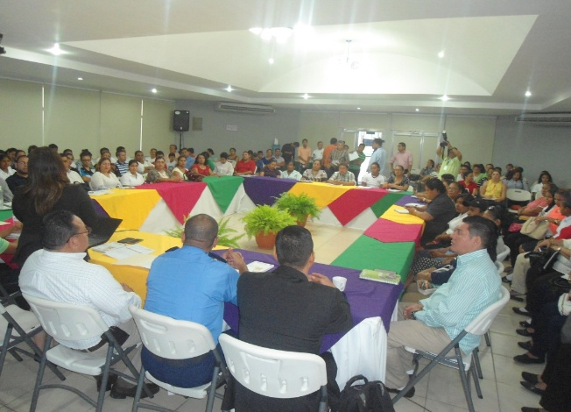 | 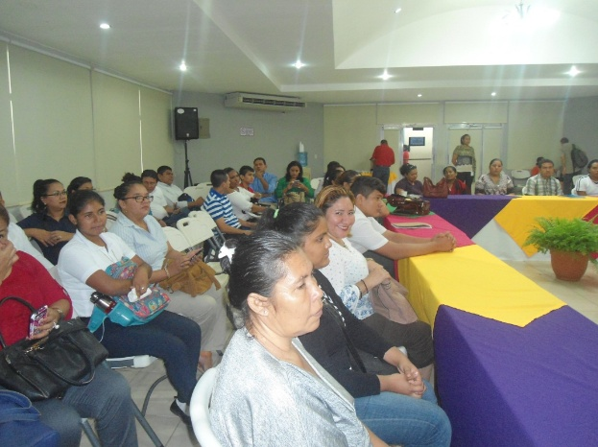
Congreso Nacional de promoción de valores para la prevención de adicciones

- Certámenes Departamentales de Innovación y Creatividad Educativa con participación de 160 Docentes y Educadoras Comunitarias de Educación Inicial, quienes presentaron estrategias y metodologías que aporten al desarrollo de aprendizajes en l@s niñ@s. Las 28 Docentes y Educadoras Comunitarias destacadas participaran en el Certamen Nacional que se realizará el 28 de agosto.

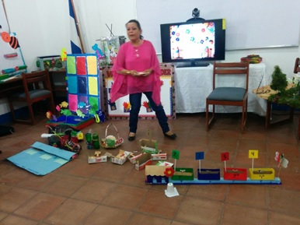 | 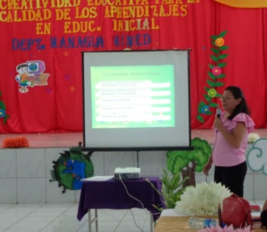
Docentes y Educadoras Comunitarias de Educación Inicial presentando estrategias y metodologías para el desarrollo de aprendizajes

- Certámenes Municipales de Canto en Inglés con participación de 2,650 Estudiantes de Secundaria quienes demostraron su talento artístico y manejo de la pronunciación del inglés interpretando canciones en este idioma. L@s 423 Estudiantes destacados participaran en el Certamen Departamental en el mes de septiembre.
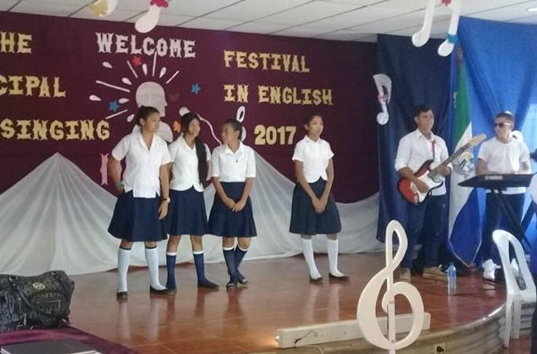
Estudiantes de Secundaria participando en el Certamen Municipal de Canto en Ingles

- III Encuentro del curso de Educación Popular y metodologías para la Educación de Jóvenes y Adult@s dirigido a 944 Maestr@s Populares; en el curso se abordan temas de actualización relacionados con la psicología de adultos, andrología, así como uso y manejo de tecnologías educativas.

- Encuentro Departamental con 263 Directores de Centros Educativos de Matagalpa para compartir avances y desafíos en la gestión educativa del departamento; en este espacio los protagonistas manifestaron su compromiso y disposición en la atención a las Familias y mejora de la calidad educativa en las Escuelas.
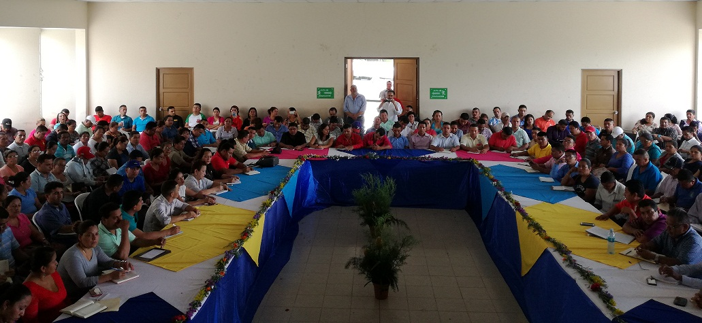
Encuentro con Directores de Centros Educativos de Matagalpa

- Sesión de trabajo extraordinaria de la Comisión Nacional de Ingles integrada por Especialistas del MINED, el CNU y el INATEC, para organizar y proyectar acciones para la puesta en marcha de la estrategia de aprendizaje de inglés en Primaria a partir del próximo año.

- Encuentro con Subdirectores y Docentes de los 43 Centros Tecnológicos del país, para presentar normativa para la evaluación de las competencias profesionales.

OTRAS ACTIVIDADES EN MARCHA PARA EL FORTALECIMIENTO DE LA CALIDAD EDUCATIVA
- Fortalecimiento de capacidades de Docentes, Director@s, Asesor@s Pedagógic@s y Delegad@s de Educación;
- Sesión de trabajo de Asesor@s Pedagógic@s Departamentales de Multigrado, quienes afianzaron conocimientos sobre los pasos metodológicos para el aprendizaje de la lecto-escritura y de las matemáticas de manera que l@s Estudiantes logren desarrollar habilidades para la lectura comprensiva y la resolución de problemas.

- III Encuentro del Diplomado de Liderazgo en la Gestión Educativa con la participación de todos los Director@s y Subdirector@s de Centros Educativos del país, para fortalecer aptitudes de liderazgo que aporten al buen funcionamiento de las Escuelas y a los planes en la mejora de la calidad educativa.

- Talleres de Danza Folclórica con 200 Docentes y Asesor@s Pedagógic@s de Educación Inicial, Primaria y Secundaria de Managua, Jinotega, Nueva Segovia, Río San Juan, Matagalpa, Madriz, Boaco, Estelí y Zelaya Central para reforzar conocimientos de bailes nacionales y aprender a desarrollar coreográficas con l@s Estudiantes.

- Capacitación a Asesores Nacionales de Tecnología Educativa en el uso y manejo del Programa “Acer Cloud Professor” que permite programar dispositivos de robótica a través de la Internet para que funcionen ante señales emitidas por las personas. Con esta aplicación, l@s Docentes de TIC podrán desarrollar en conjunto con sus Estudiantes programas para realizar innovadores con uso de tecnologías.
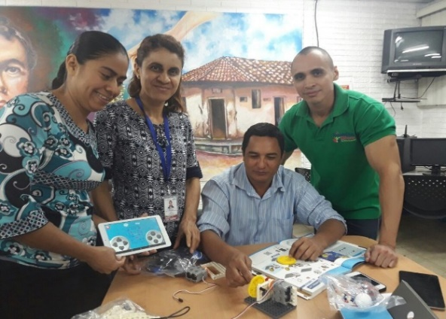 | 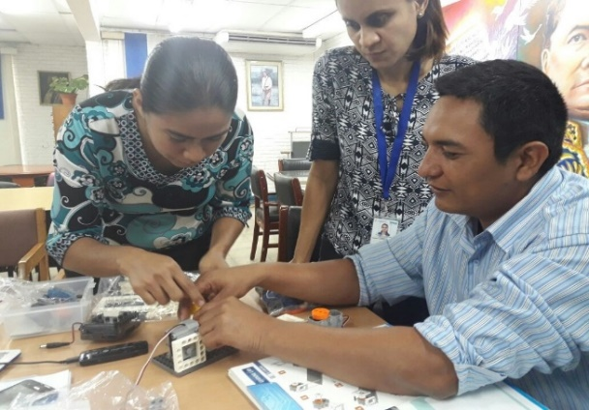
Capacitación a Asesores Nacionales de Tecnología Educativa en uso y manejo del Programa “Acer Cloud Professor”

- Encuentro #4 del Curso Estrategias para el Desarrollo de la Educación Incluyente con participación de 2,152 Docentes de Educación Inicial, Primaria y Secundaria, en el que se desarrolló el tema “Estrategias Pedagógicas para la Atención Educativa de Estudiantes con Trastorno de Espectro Autista”.

- Fortalecimiento al protagonismo de la Comunidad Educativa;

- En alianza con la Fundación Slim, avanza la entrega de bicicletas a Estudiantes y Docentes de Primaria y Secundaria a Distancia en el Campo, se entregaron 710 bicicletas a protagonistas de Jinotega, Chinandega y León.

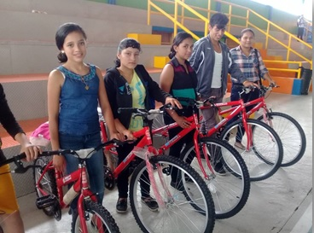
Entrega de bicicletas a protagonistas de educación a distancia en el campo

- Torneos de “Ajedrez Humano” con participación de 3,865 Estudiantes y Docentes de Tercer Grado de Granada y Nueva Segovia, para fortalecer sus aprendizajes y dominio de este deporte-ciencia.
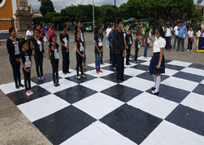 | 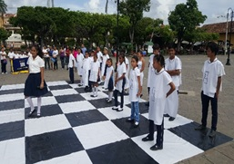
Estudiantes de Tercer Grado de Granada participando en los torneos de Ajedrez Humano

- Avanzan los Juegos Escolares Nacionales de Secundaria, esta semana finalizaron las competencias de Ajedrez, Softbol, taekwondo y Atletismo, destacándose 42 Estudiantes quienes recibieron medallas por su destacada participación y son parte del grupo de Atletas que representarán al país en los Juegos Centroamericanos y del Caribe que se realizarán en Venezuela en noviembre.

- En alianza con la Empresa Femsa CocaCola se entregaron 100 kits deportivos a Centros Educativos de Estelí, Rivas, Boaco y Managua; cada kit contiene balones de baloncesto y voleibol, silbatos y materiales para desarrollar ejercicios físicos y juegos tradicionales con l@s Estudiantes.

- Entrega de certificados a 300 protagonistas que finalizaron sus estudios de I y II Nivel de la Primaria de Jóvenes y Adultos y a 177 protagonistas de Alfabetización en los Municipios de Dipilto, Santa María de Pantasma y Costa Caribe Norte.

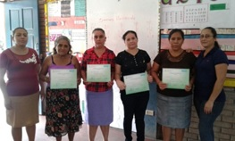
Entrega de certificados a protagonistas de Alfabetización y Postalfabetización

- Adaptación en braille de los libros de Ciencias Naturales de Séptimo Grado, Matemáticas y Lengua y Literatura de Octavo Grado, para el uso de Estudiantes con discapacidad visual de las Escuelas de Educación Especial.

- Equipos Técnicos de Seguridad Escolar realizaron visitas de acompañamiento a las Escuelas Salomón Ibarra Mayorga y Emmanuel Mongalo y Rubio del Municipio de El Ayote en Chontales, para revisar y mejorar planes de evacuación y sistema de alerta para estar preparados ante cualquier evento adverso, así mismo se conformaron brigadas de primeros auxilios y de incendios con l@s Estudiantes.

- Lanzamiento de la “Jornada de Promoción de Valores para una cultura de amor, respeto, cuido y solidaridad” en Centros Educativos de todo el país, para fomentar ambientes educativos sanos y armoniosos entre protagonistas en la Escuela y Comunidad.

- En conjunto MINED, Canal 6, Cinemateca Nacional y Red de Jóvenes Comunicadores avanzan en la realización de actividades interactivas en los Colegios; esta se visitó los Institutos Rigoberto López Pérez y Benjamín Zeledón para promover la programación audiovisual que trasmite Canal 6 y compartir charlas sobre el buen uso de redes sociales con Estudiantes.

- Atención y acompañamiento desde las Consejerías de las Comunidades Educativas a 46 casos de situaciones difíciles de Estudiantes y sus Familias en los departamentos de Managua, Estelí, Sector Minero, Carazo, Rivas, Madriz, Boaco, Río San Juan, Chinandega y Costa Caribe Norte y Sur.

- Fortalecimiento a protagonistas de INATEC;

- III Encuentro Nacional de Capacitación sobre conectividad a internet y redes sociales dirigido a protagonistas de emprendimientos de economía familiar en Granada, Managua, Jinotega, León, Matagalpa, Nueva Segovia, Rivas, Somoto, Jinotega, Nueva Guinea, Chontales, Rio San Juan, Boaco y Costa Caribe Norte y Sur.

- Inicio del tercer periodo de cursos libres virtuales técnicas de venta, higiene y seguridad del trabajo, excell básico y avanzado, trabajo en equipo, tablas dinámicas, creación de presentaciones digitales y relaciones humanas.

- Capacitación a 2,161 protagonistas del Programa Usura Cero en administración de pequeños negocios, elaboración de presupuesto, registro contable, en los departamentos de Managua, Rivas, Granada, Masaya, Chontales, Estelí, León, Boaco, Río San Juan, Chinandega, Carazo, Madriz, Nueva Segovia, Matagalpa, Jinotega y Costa Caribe Norte y Sur.
- Entrega de certificados a 673 protagonistas que finalizaron sus cursos técnicos relacionados a cursos agropecuarios, de computación e inglés.

- V Encuentro de promotoras del Bono Productivo Alimentario donde abordaron sobre la elaboración de productos agroindustriales como encurtidos, derivados lácteos y mermeladas.

- En el Programa Nacional de Educación Técnica en el Campo “Augusto C. Sandino”, se reporta una asistencia 10,609 protagonistas (91%), atendidos por 841 Maestr@s en coordinación con las instituciones del Sistema de Producción y la UNA.

- Mejoras de ambientes educativos como parte de Plan Especial de Infraestructura Escolar;
- Centro Educativo Catalina Zambrana del Municipio de Tola en Rivas: reparación de techo, ventanas puertas y pintura general.

- Centro Educativo San Francisco de Asís del Municipio de San Francisco Libre en Managua: reparación de 3 pabellones, techo, sistema eléctrico, ventanas, puertas y pintura general.

- Centro Educativo Fernando Gordillo del Distrito III de Managua: reparación de techo de 5 pabellones, sistema eléctrico, rehabilitación de baterías sanitarias y pintura general.

- Centro Educativo Anexo Pablo Antonio Cuadra de Las Enramadas, Managua: reparación de techos de 2 pabellones, rehabilitación de baterías sanitarias y sistema eléctrico.

- Colegio Primero de Junio de Managua: reparación de techos de 3 pabellones, rehabilitación de sistema eléctrico, servicios sanitarios, tarima, cancha deportiva y pintura general.

